Priedas Nr. 2

BALDŲ TECHNINĖS SPECIFIKACIJA

  - Bendri reikalavimai

  - Perkami baldai, jų komplektuojančios dalys turi būti nauji, nenaudoti.
  - Perkami baldai turi būti supakuoti.
  - Visų baldų atraminės dalys turi būti apsaugotos, kad nebraižytų grindų.
  - Baldams turi būti suteikiamas ne trumpesnis nei 24 mėnesiai garantinis laikotarpis nuo priėmimo – perdavimo akto pasirašymo datos.
  - Baldų spalva – šviesiai pilka RAL 7035.
  - Techninėje specifikacijoje nurodytų reikalavimų baldų savybėms bei matmenims būtina laikytis.
  - Leistinas tik tobulesnės konstrukcijos ir geresnių baldinių medžiagų panaudojimas vietoje nurodytų specifikacijoje, t.y. pagaminamas baldas turėtų būti lygiavertis tam, kurio aprašas pateikiamas.
  - Baldai, jų sudėtinės dalys ir gamyboje numatomos naudoti baldinės medžiagos ir furnitūra turi atitikti nustatytus Lietuvos Respublikoje rodiklius (saugos, pastovumo, ilgaamžiškumo ir nekenksmingumo), atsižvelgiant į baldų rūšį ar medžiagą ir naudojimo sferą. Perkančioji organizacija, esant būtinybei, pasilieka teisę prašyti konkurso dalyvio papildomai pateikti reikalingus dokumentų (deklaracijų, sertifikatų, garantijų) nuorašus, iš kurių galėtų įsitikinti baldų atitiktimi šioje Techninėje specifikacijoje reikalaujamoms kiekybinėms ir kokybinėms baldų ir jų sudėtinių dalių charakteristikoms.
  - Baldų paviršius turi būti galima valyti ir dezinfekuoti, naudojant žemo lygio cheminės dezinfekcijos mišinius (preparatus).
  - Baldų konstrukciniai sprendimai turi leisti juos išardyti ir vėl surinkti nepažeidžiant baldo tvirtinimo vietoje (neturi atšokti apdailos sluoksnis), nesugadinant sujungimų ir furnitūros.
  - Pagaminti baldai turi būti pateikiami su visais varžtais, bei kitais priedais ar furnitūra, reikalingais tinkamai sumontuoti ir eksploatuoti baldus.
  - Baldai turi būti pagaminti, pristatyti ir sumontuoti Tiekėjo lėšomis adresu: Liepojos g. 5, Klaipėda. Prekių pristatymo ir sumontavimo metu susidariusias atliekas, pakavimo medžiagas Tiekėjas turi išvežti savo jėgomis.
  - Pirkimui taikomi aplinkosaugos reikalavimai /„žalio“ pirkimo kriterijai nurodyti 2011 m. birželio 28 d. Lietuvos Respublikos aplinkos ministro įsakymo Nr. D1-508 „Dėl aplinkos apsaugos kriterijų taikymo, vykdant žaliuosius pirkimus, tvarkos aprašo patvirtinimo“ (toliau – Tvarkos aprašas) (įsakymas paskelbtas Žin. 2011, Nr. 84-4110, i. k. 111301MISAK00D1-508; nauja redakcija nuo 2023-01-01, Nr. D1-401, 2022-12-13, paskelbta TAR 2022-12-13, i. k. 2022-25384) 4.1 papunktyje, kad yra produktų, kurių viešiesiems pirkimams ir pirkimams taikytini minimalūs aplinkos apsaugos kriterijai, sąraše, nurodytame Tvarkos aprašo 1 priede, sąrašo Nr. 7 Baldai ir atitinka visus produktui nustatytus ir aplinkos ministro įsakymu patvirtintus minimalius aplinkos apsaugos kriterijus, nurodytus 2priedo VII skyriuje Baldai.

- Techniniai reikalavimai

Kario spinta

Spintos matmenys: aukštis 1900 mm, plotis 800 mm, gylis 570 mm. Leistina matmenų paklaida ± 10 mm. Korpusas ir cokolinė dalis turi būti gaminama iš 0,9-1,1 mm lankstyto lakštinio plieno, dugnas iš ne mažiau kaip 2 mm lakštinio plieno, kuriame yra pritvirtinamos reguliuojamo aukščio kojelės.
Spinta turi turėti ne mažesnę kaip 100 mm aukščio cokolinę dalį, cokolinės dalies plotis - 800 mm, gylis – 500 mm. Spintos erdvė vertikalia pertvara padalinta į 2 dalis: kabinamų rūbų skyrių (440 mm pločio) ir lentynų bloką (300 mm pločio), kuris apatinėje dalyje turi turėti 2 stalčius su metaline ratukine slankiojančia konstrukcija. Kabinamų rūbų skyriaus dalyje: 950 mm aukštyje – lentyna, dalinanti skyrių į dvi dalis. Kabinamų rūbų skyriaus dalyje esantis pakabų laikiklis turi būti 60 mm atstumu nuo spintos viršaus ir 270 mm atstumu nuo galinės sienos.
Lentynų bloką sudaro 4 lentynos (lentynų bloko viršutinėje dalyje) ir 2 stalčiai (lentynų bloko apatinėje dalyje). Apatinio stalčiaus aukštis – 360 mm, viršutinio – 160 mm. Atstumai tarp trijų apatinių lentynų (pradedant nuo žemiausios lentynos, esančios virš viršutinio stalčiaus): 260, 380 ir 380 mm.
Durų aukštis 1798 mm. Spinta privalo turėti durų fiksavimo rankenėlę ir apatines bei viršutines ventiliacijos kiaurymes. Durų fiksavimo rankenėlė: 1000 mm aukštyje nuo grindų. Durys turi būti rakinamos pakabinama spyna. 180 mm virš durų fiksavimo rankenos turi būti ąselė pakabinamai spynai. Durų viršutiniame kairiame kampe, 180 mm nuo krašto ir 105 mm nuo viršaus, turi būti kario spintelės užrašo laikiklis, kurio matmenys: aukštis 50 mm, plotis 100 mm.
Kairinių durų plotis: 470 mm. Kairinių durų vidinėje dalyje pritvirtintos 3 metalinės kabyklos. Kiekvienos kabyklos ilgis: 285 mm. Kiekviena kabykla yra 90 mm atstumu nuo durų šono. Atstumas tarp kabyklų: 140 mm. Viršutinė kabykla yra 300 mm atstumu nuo spintos viršaus.
Dešininių durų plotis: 330 mm. Dešininių durų vidinėje dalyje pritvirtinti 4 stalčiukai. Stalčiukų plotis: 200 mm. Stalčiukai yra 65 mm atstumu nuo durų šono. Viršutinio stalčiuko apačia yra 220 mm atstumu nuo spintos viršaus.

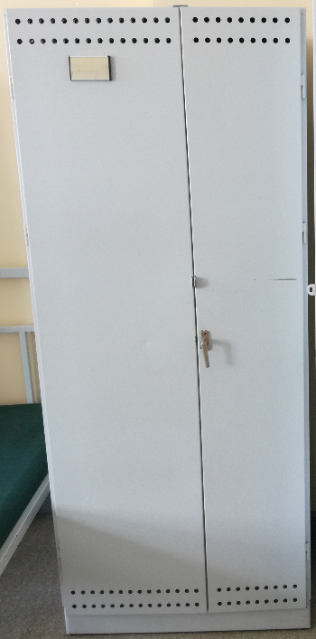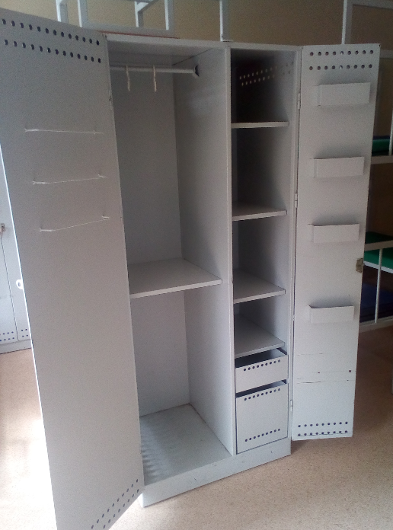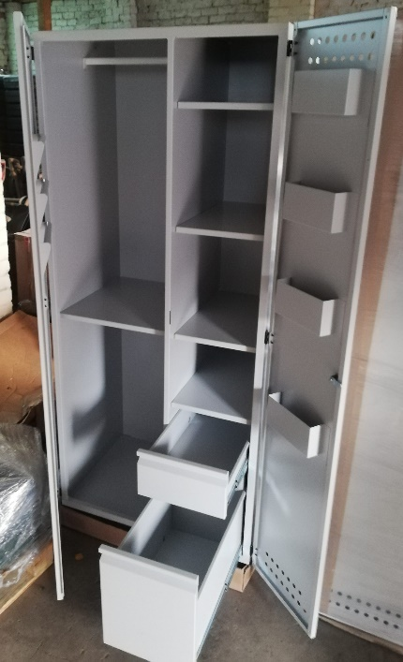

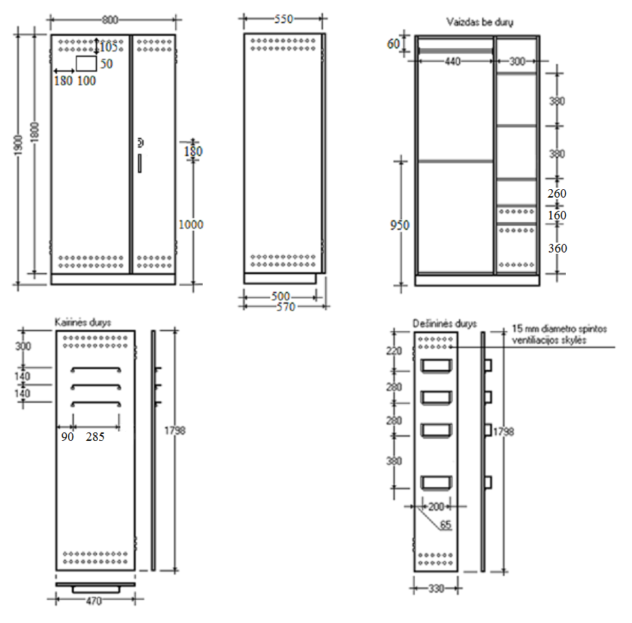

Metalinė dviejų aukštų lova

Matmenys AxPxG: 2230x2050x800 mm, paklaida ±5 mm. Rėmas – iš stačiakampio vamzdžio 25x40x3 mm, privirinant vienai lovai 10 kampuočių L200 30x30x3 mm lovos dugnui prilaikyti. Rėmas skersai sutvirtinamas 3 vnt. juostinio plieno juostomis 4x40mm; nugarėlės – iš keturkampių vamzdžių 25x25x2,0 mm; kopėtėlės – iš plieninių keturkampių vamzdžių 20x20x2,0 mm; prie lovos rėmo tvirtinamos vidiniais varžtais. Antro aukšto lovai reikalingos nuimamos apsaugos nuo iškritimo, tvirtinama iš priekio iki įlipimo kopėtėlių ir iš nugarinės dalies per visą ilgį, gaminama iš stačiakampio vamzdžio 20x20 mm, tarpas tarp skersinių 200 mm, aukštis 250 mm, tvirtinama prie lovos rėmo vidiniais varžtais.
Lovų rėmo dugnas iš ne mažiau kaip – 10 mm storio klijuota fanera su skylėmis čiužinio ventiliacijai. Faneros dugnas prie juostų ir kampuočių tvirtinamas kniedėmis. Konstrukcija suvirinama ištisinėmis siūlėmis.
Lova turi būti lengvai pertvarkoma iš dviaukštės į vienaukštę ir atvirkščiai. Viršus su apačia sutvirtinamas vidiniais varžtais. Lovos gulimasis pagrindas su lovos galais jungiasi įmovimo būdu. Lovos visų vamzdžių atviri galai turi būti užaklinti užvirinant.

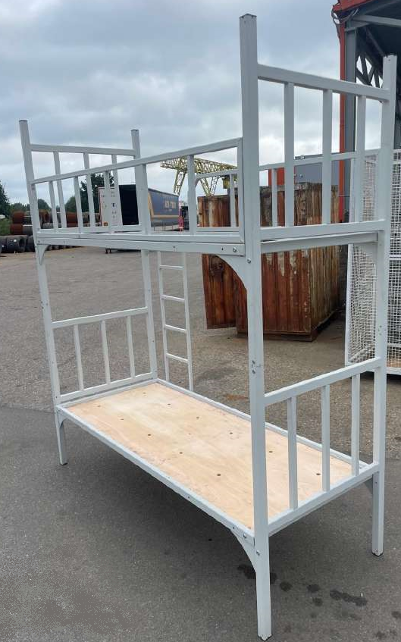

Taburetė

Matmenys (AxPxG): 450 X 400 X 400 mm ± 10mm
Karkasas gaminamas iš ne mažiau 25x25mm metalinio vamzdžio.
Apkrova ne mažiau kaip 120 kg.. Metalinės konstrukcijos dažomos milteliniu būdu.
Taburetės viršus gaminamas iš medienos, tinka bet kuri mediena, šlifuojama, lakuojama, storis ne mažiau 20 mm.
